L’école française réussit aux élèves les plus favorisés

https://www.inegalites.fr/pisa
Observatoire des inégalités, 17 janvier 2023.

« Le niveau de compréhension à l’écrit des élèves de 15 ans dépend fortement de leur milieu social. Année après année, la France figure parmi les pays où l’écart entre élèves très favorisés et très défavorisés est le plus grand.

En France, les élèves de milieux très favorisés obtiennent un score moyen de 550 aux épreuves de compréhension de l’écrit organisées par l’OCDE¹, bien plus que la moyenne des élèves du même milieu pour l’ensemble de l’OCDE, qui est de 534. Ceux de milieux très défavorisés obtiennent 443, score comparable à la moyenne internationale des élèves très défavorisés (445). Avec l’Allemagne, la Hongrie, la Suisse et la Belgique, la France est l’un des pays où l’écart de ces scores entre les milieux sociaux du haut et du bas de l’échelle est le plus important : il est de plus de 100 points. En Italie, en Norvège ou au Japon, l’écart est de l’ordre de 70 points.
Il faut utiliser les enquêtes « Pisa » menées par l’OCDE – très médiatiques – avec une grande prudence. Elles ne portent que sur une petite partie du niveau scolaire. Elles n’évaluent pas la maîtrise de la langue du pays (comme l’orthographe), les langues étrangères, l’histoire-géographie, ni bien d’autres domaines. L’indice de niveau social utilisé par l’OCDE est constitué d’un savant mélange de critères qui vont du niveau de diplôme des parents (déclaré par l’élève) au confort sanitaire de leur logement. Le niveau moyen ne tient pas compte de l’ampleur des inégalités sociales au sein du pays lui-même.
Reste que les enquêtes internationales se répètent et indiquent toutes la même chose depuis plusieurs décennies : la France appartient au club des pays où les inégalités sociales exercent la plus grande influence sur les parcours scolaires. Cette mauvaise position s’explique par un grand nombre de facteurs qui sont connus : faible taux d’encadrement, apprentissages très académiques, évaluations à répétition, dévalorisation des élèves qui échouent, etc. Les enquêtes de l’OCDE montrent que l’école française est formatée pour les enfants des parents diplômés : ils obtiennent les meilleurs scores au niveau international au détriment du niveau global (tous milieux confondus) qui se situe dans la moyenne et surtout du niveau des élèves des milieux les moins favorisés. Au fond, la logique même du système éducatif français nourrit les inégalités, dans une grande indifférence politique. »

1. L’évaluation, connue sous le nom de « Pisa », concerne les élèves âgés de 15 ans dans un très grand nombre de pays du monde. Données 2018. Voir la page du site de l’OCDE consacrée au programme Pisa : https://www.oecd.org/pisa-fr/

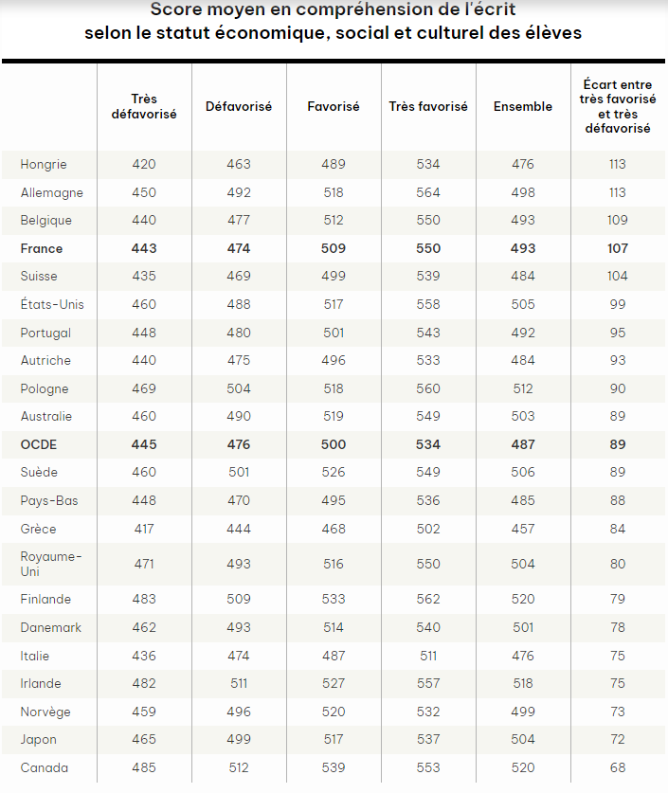
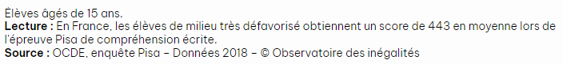

Exploitation pédagogique

1. En quoi consistent les enquêtes Pisa ? Vous pouvez vous appuyer sur une recherche complémentaire en ligne pour répondre à la question.
2. Comment se situent les performances des élèves français, en fonction de leur origine sociale, en matière de compréhension de l’écrit par rapport à la moyenne des élèves du même milieu pour l'ensemble de l’OCDE ?
3. Quelle est la particularité française au regard des autres pays en termes d’écarts entre les milieux sociaux ? De quoi cela témoigne-t-il ?
4. Quels sont les facteurs explicatifs de la situation française ?
5. Pourquoi faut-il utiliser les enquêtes Pisa avec une grande prudence ?
Corrigé

1. Le programme Pisa (Programme international pour le suivi des acquis des élèves), à l'initiative de l’OCDE, est une évaluation dont l'objectif est de mesurer les compétences des élèves de 15 ans dans trois domaines : lecture, sciences et mathématiques. Elle a lieu tous les trois ans. Cette enquête permet de mesurer l'efficacité des systèmes éducatifs et de comparer leur performance les uns par rapport aux autres.

2. Les élèves français issus de milieux très favorisés ont un score plus élevé que la moyenne des élèves du même milieu pour l'ensemble de l’OCDE en ce qui concerne la compréhension de l’écrit (550 contre 534). En revanche, les élèves issus de milieux très défavorisés ont un score similaire à la moyenne des élèves très défavorisés (443 contre 445).

3. On peut constater dans le tableau que la France est un des pays où l'écart entre les très favorisés et les très défavorisés est le plus important (107). Elle n’est dépassée que par la Hongrie, l’Allemagne et la Belgique. Cela montre que l'école française a tendance à réussir davantage aux élèves plus favorisés.

4. Plusieurs facteurs structurels permettent de comprendre la situation française. Le système scolaire français est notamment caractérisé par un faible taux d’encadrement, ainsi que des apprentissages souvent très académiques qui réussissent plutôt aux élèves issus de milieux favorisés. Comme l’explique cet article, l’école française apparaît d’une certaine manière « formatée pour les enfants des parents diplômés ».

5. Ces enquêtes doivent être utilisées avec une grande prudence dans la mesure où elles ne portent que sur une petite partie du niveau scolaire. En effet, les enquêtes Pisa n’évaluent pas certaines compétences, comme la maîtrise de la langue du pays, les langues étrangères, ou encore la culture en histoire-géographie. Elles donnent donc une appréciation partielle du « niveau » des élèves.

